|  |  |
| --- | --- |
| N° DE DOSSIER | Cliquez ici pour taper du texte. |

(Espace réservé à la Conférence des financeurs )

logo CPAM



Conseil départemental de la citoyenneté et de l’autonomie

**CONFÉRENCE DES FINANCEURS DE LA PRÉVENTION DE LA PERTE D’AUTONOMIE DES PERSONNES AGEES DE 60 ANS ET PLUS**

**APPEL A PROJETS 2020**

**DEVELOPPEMENT DES ACTIONS COLLECTIVES DE PREVENTION DE LA PERTE D’AUTONOMIE DES PERSONNES AGEES DE 60 ANS ET PLUS**

**ET**

**DES ACTIONS INDIVIDUELLES ET COLLECTIVES**

**DE SOUTIEN ET D’ACCOMPAGNEMENT DES PROCHES AIDANTS**

▬▬▬▬▬

DOSSIER DE CANDIDATURE

|  |  |
| --- | --- |
| **NOM DU PROJET** | Cliquez ici pour taper du texte. |
| **PORTEUR DE PROJET** | Cliquez ici pour taper du texte. |
| **MONTANT SOLLICITE** | Cliquez ici pour taper du texte. € |
| **COUT TOTAL DU PROJET** | Cliquez ici pour taper du texte. € |

Appel à projets lancé à l’initiative de la Conférence des financeurs du Loiret en partenariat avec les Caisses de retraite (CARSAT et MSA)

**Case à cocher en fonction de la thématique dans laquelle vous candidatez**

|  |  |
| --- | --- |
| **Thème I - Bien-être et bien vieillir global** | |
| 1. Poursuivre le développement des actions de prévention autour du bien vieillir global à domicile |  |
| 1. Soutenir les actions d’information destinées aux seniors concernant la sécurisation des déplacements pour les usagers de la voirie (conducteurs, cyclistes, piétons …) |  |
| 1. Prévenir les risques d’incidents et accidents domestiques |  |
| 1. Sensibiliser les seniors aux actes de délinquance dont ils peuvent être victimes |  |

|  |  |
| --- | --- |
| **Thème II - Développer la prévention en direction des futurs ou jeunes retraités et sécuriser le passage à la retraite** | |
| 1. Développer des actions de préparation à la retraite |  |
| 1. Développer des actions de prévention adaptées aux besoins et caractéristiques d’un public âgé particulier |  |

|  |  |
| --- | --- |
| **Thème III - Garantir la santé des ainés** | |
| 1. Travailler sur la prévention du risque suicidaire et dépressif |  |
| 1. Informer sur le bon usage du médicament |  |
| 1. Informer sur les maladies du grand âge et leur dépistage |  |
| 1. Répondre aux 3 priorités de la stratégie nationale de santé : vue / audition / santé nutritionnelle et bucco-dentaire |  |
| 1. Promouvoir la bientraitance et lutter contre la maltraitance |  |

|  |  |
| --- | --- |
| **Thème IV - Lutter contre l’isolement** | |
| 1. Faciliter l’accès des seniors aux techniques de l’information et de la communication et aux outils numériques |  |
| 1. Soutenir les dispositifs d’accompagnement et de coordination des parcours et de repérage de la perte d’autonomie et des fragilités |  |
| 1. Faciliter la mobilité des seniors |  |
| 1. Soutenir les actions intergénérationnelles |  |

|  |  |
| --- | --- |
| **Thème V - Favoriser l’information et l’accès aux droits** | |
| 1. Accompagner la réalisation de journée d’information d’accès aux droits |  |

|  |  |
| --- | --- |
| **Thème VI - Améliorer la coordination et la communication sur la politique de prévention de la perte d’autonomie au sein des territoires** | |
| 1. Poursuivre le travail de complémentarité entre les différentes offres, de connaissance mutuelle des acteurs et des actions individuelles et collectives |  |

|  |  |
| --- | --- |
| **Thème IX – Soutenir les actions d’accompagnement des proches aidants** | |
| 1. Développer l’offre et l’identification des lieux d’information ou de formation à destination des aidants |  |
| 1. Prévenir l’épuisement de l’aidant |  |
| 1. Permettre une meilleure identification des structures de répit |  |
| 1. Informer les futurs ou jeunes retraités des dispositifs d’aide aux aidants (en lien avec les actions de préparation à la retraite) |  |



**Un dossier doit être constitué par projet**

**INFORMATIONS PRATIQUES**

|  |
| --- |
| **Dates limites de réception des dossiers de candidature :**  1er appel à projets: **Vendredi 10 janvier 2020**  2ème appel à projets : **Vendredi 29 mai 2019** |

**Tout dossier arrivant après la date limite de dépôt du 2ème appel à projets sera automatiquement rejeté**

Le dossier de candidature dûment complété est à adresser **en priorité par voie électronique** à l’adresse suivante [cfppa45@loiret.fr](mailto:cfppa45@loiret.fr) à l’aide de ce formulaire, téléchargeable sur le site internet du Département du Loiret au lien suivant : <https://www.loiret.fr/conference-des-financeurs-de-la-prevention-de-la-perte-dautonomie-du-loiret>

(*taille du message limitée à 13 Mo)*.

Le dossier peut, à titre exceptionnel, être envoyé par voie postale à l’adresse suivante :

DEPARTEMENT DU LOIRET

Maison départementale de l’autonomie

Conférence des financeurs

45945 ORLEANS

ou être remis en mains propres contre remise d’un accusé de réception à l’adresse suivante (adresse physique), *entre 8h30 et 12h00 et entre 13h30 et 17h00 (16h00 le vendredi)* :

DEPARTEMENT DU LOIRET

Maison départementale de l’autonomie

15 rue Claude Lewy

45100 ORLEANS

Pour connaitre les critères d’éligibilité, **merci de bien vouloir vous référer au cahier des charges**, disponible sur le site internet du Département : <https://www.loiret.fr/conference-des-financeurs-de-la-prevention-de-la-perte-dautonomie-du-loiret>

Pour tous renseignements complémentaires, veuillez adresser vos questions à l’adresse suivante : [cfppa45@loiret.fr](mailto:cfppa45@loiret.fr)

**Liste des pièces justificatives à fournir :**

**Merci de joindre au présent dossier de candidature, dûment complété, les pièces suivantes :**

❑Relevé d’identité bancaire ou postal

❑Attestation du SIRET *(téléchargeable sur le site de l’INSEE)* et extrait K-bis, le cas échéant

❑ Attestation de paiement émanant de l’organisme de protection sociale chargé du recouvrement des cotisations et des contributions datant de moins de 6 mois *(attestation URSSAF)*

❑ Copie des derniers statuts déposés ou approuvés datés et signés

❑ Photocopie du récépissé de déclaration de l’association à la Préfecture, le cas échéant

❑ Délégation de signature, le cas échéant

❑ Bilan et compte de résultat arrêtés (communes non concernées)

* Rapport du commissaire aux comptes, le cas échéant
* Références des intervenants si bénévoles

❑ Budget prévisionnel de l’action *(Annexe 1)*

* Devis estimatif(s) clair(s) et détaillé(s) [préciser sur quelle ligne budgétaire a été imputée la dépense figurant sur le BP], attestation sur l’honneur en cas de défaut de devis avec modalités d’estimation, détail des charges de personnels (*Annexe 2*)

❑ Budget prévisionnel de la structure, approuvé *(Annexe 3)*

**Toutes les pièces demandées font partie intégrante du dossier de candidature**

**Les pièces administratives fournies lors du 1er appel à projets n’ont pas**

**à être transmises de nouveau à l’occasion du 2ème dépôt**

**L’absence d’un seul élément constituant le dossier de candidature entrainera**

**le rejet automatique de la candidature.**

**La recevabilité du dossier de candidature ne vaut pas engagement de la**

**Conférence des financeurs sur l’octroi de financement.**



**Un bilan de l’action devra être fournir dès la fin d’action** et au plus tard le 31 mars 2021

**IDENTITE DU PORTEUR DE PROJET**

**Identité de la structure**

|  |  |
| --- | --- |
| Nom : | Cliquez ici pour taper du texte. |
| Statut juridique : | Cliquez ici pour taper du texte. |
| Objet social (activités principales) : | Cliquez ici pour taper du texte. |
| Adresse du siège social : | Cliquez ici pour taper du texte. |
| CP | Cliquez ici pour taper du texte. |
| Ville : | Cliquez ici pour taper du texte. |
| Téléphone : | Cliquez ici pour taper du texte. |
| Adresse mail : | Cliquez ici pour taper du texte. |
| N° SIRET/SIREN : | Cliquez ici pour taper du texte. |
| Code NAF (APE) : | Cliquez ici pour taper du texte. |
| Adresse de l’antenne  (si différente) : | Cliquez ici pour taper du texte. |
| CP : | Cliquez ici pour taper du texte. |
| Ville : | Cliquez ici pour taper du texte. |
| Relations avec d’autres organismes :  (*fédération,* *affiliation, union…*) | Cliquez ici pour taper du texte. |

**Identité du responsable et de la personne chargée du dossier**

*Le représentant légal*

|  |  |
| --- | --- |
| Nom : | Cliquez ici pour taper du texte. |
| Prénom : | Cliquez ici pour taper du texte. |
| Fonction : | Cliquez ici pour taper du texte. |
| Téléphone : | Cliquez ici pour taper du texte. |
| Adresse mail : | Cliquez ici pour taper du texte. |
| En cas d’absence,  personne à contacter : | Cliquez ici pour taper du texte. |

*La personne en charge du dossier*

|  |  |
| --- | --- |
| Nom : | Cliquez ici pour taper du texte. |
| Prénom : | Cliquez ici pour taper du texte. |
| Fonction : | Cliquez ici pour taper du texte. |
| Téléphone : | Cliquez ici pour taper du texte. |
| Adresse mail : | Cliquez ici pour taper du texte. |

*La personne en charge du pilotage opérationnel, le cas échant*

|  |  |
| --- | --- |
| Nom : | Cliquez ici pour taper du texte. |
| Prénom : | Cliquez ici pour taper du texte. |
| Fonction : | Cliquez ici pour taper du texte. |
| Téléphone : | Cliquez ici pour taper du texte. |
| Adresse mail : | Cliquez ici pour taper du texte. |

**PRESENTATION DU PROJET**

* **Nom du projet**

|  |
| --- |
| Cliquez ici pour taper du texte. |

* **Contexte du projet**
* **Historique** *(à cocher)*

|  |  |
| --- | --- |
| Nouveau projet |  |
| Adaptation d’un projet existant :  (*précisez lequel, ci-contre*) | Cliquez ici pour taper du texte. |
| Renouvellement d’un projet :  (*précisez lequel, ci-contre*) | Cliquez ici pour taper du texte. |
| Projet(s) financé(s) par la Conférence des financeurs en :  *(précisez le(s)quel(s), ci-contre)* | 2017  2019  2018  Cliquez ici pour taper du texte. |

* **Contexte local**

|  |
| --- |
| *Précisez les besoins identifiés …*  Cliquez ici pour taper du texte. |

* **Objectif(s) du projet**

|  |
| --- |
| *Stratégie, visée du projet etc. …*  Cliquez ici pour taper du texte. |

* **Contenu de projet**

|  |
| --- |
| *Supports et moyens utilisés, description et fréquence des actions, nombre d’ateliers/séance, impact recherché etc. …*  Cliquez ici pour taper du texte. |

* **Moyen(s) d’intervention**

|  |  |
| --- | --- |
| **Atelier\*** (*à préciser*) |  |
| Nombre d’ateliers : Cliquez ici pour taper du texte.  Nombre de séances par atelier : Cliquez ici pour taper du texte. |  |
| **Conférence** |  |
| **Forum / salon** |  |
| **Sorties** |  |
| **Autres** *(à préciser)***:**  Cliquez ici pour taper du texte. |  |

**\*** Un atelier doit compter au minimum 4 séances

* **Lieu du déroulement du projet**
* **Cantons** *(à cocher)* **:**

|  |  |  |  |
| --- | --- | --- | --- |
| Beaugency |  | Montargis |  |
| Châlette-sur-Loing |  | Olivet |  |
| Châteauneuf-sur-Loire |  | Orléans 1* |  |
| Courtenay |  | Orléans 2* |  |
| La Ferté-Saint-Aubin |  | Orléans 3* |  |
| Fleury-les-Aubrais |  | Orléans 4* |  |
| Gien |  | Pithiviers |  |
| Lorris |  | Saint-Jean-de-Braye |  |
| Malesherbes |  | Saint-Jean-de-la-Ruelle |  |
| Meung-sur-Loire |  | Saint-Jean-le-Blanc |  |
|  |  | Sully-sur-Loire |  |

*Cartographie des cantons d’Orléans en annexe 4

* **Commune(s)** *(à préciser)*:

|  |
| --- |
|  |

* **Moyens affectés au projet**

|  |  |
| --- | --- |
| Moyens matériels :  (*équipements,*  *locaux…)* | Cliquez ici pour taper du texte. |
| Moyens humains :  *(ETP dédiés, intervenants extérieurs, bénévoles …)* | Cliquez ici pour taper du texte. |
| Moyens de communication envisagés : | Flyers  Mailing  Presse locale  Affiches  Affichage communal / bulletin communal  Réseau  Autre(s) (à préciser) : |

* **Public cible du projet**

*A noter : s’agissant de prévention, les textes imposent que 40 % du public bénéficiaire de l’action ne remplisse pas les conditions de perte d’autonomie qui le rendrait éligible à l’APA.*

|  |  |  |  |
| --- | --- | --- | --- |
| Type d’usager : | Senior  60-69 ans  70-79 ans | | 80-89 ans  90 ans et plus |
| Aidants | | |
| Nombre de personnes total prévisionnel concernées par le projet : | | Cliquez ici pour taper du texte. | |
| Nombre de personnes prévisionnel par actions / ateliers : | | Cliquez ici pour taper du texte. | |
| Mode de repérage du public  (à détailler) | | Cliquez ici pour taper du texte. | |
| Solution de prise en charge des aidés (à détailler)  *Pour les actions de soutien et d’accompagnement des proches aidants uniquement* | | Cliquez ici pour taper du texte. | |

* **Calendrier prévisionnel et durée de l’action**

|  |  |  |  |  |  |  |
| --- | --- | --- | --- | --- | --- | --- |
| *Calendrier prévisionnel mentionnant des dates et non des périodes*   |  |  | | --- | --- | | Date de début de l’action : | Cliquez ici pour taper du texte. | | Date de fin de l’action : | Cliquez ici pour taper du texte. | | Périodicité : | Cliquez ici pour taper du texte. | |

* **Participation financière des usagers**

|  |
| --- |
| Une participation financière est-elle demandée aux participants :  OUI  NON  Si oui, pour quel montant ? Cliquez ici pour taper du texte. € |

* **Partenariats**

|  |  |  |
| --- | --- | --- |
| Partenaires | Rôles dans le projet | Financement |
| Cliquez ici pour taper du texte. | Cliquez ici pour taper du texte. | Cliquez ici pour taper du texte. |
| Cliquez ici pour taper du texte. | Cliquez ici pour taper du texte. | Cliquez ici pour taper du texte. |
| Cliquez ici pour taper du texte. | Cliquez ici pour taper du texte. | Cliquez ici pour taper du texte. |
| Cliquez ici pour taper du texte. | Cliquez ici pour taper du texte. | Cliquez ici pour taper du texte. |

* **Indicateurs et outils d’évaluation envisagés :**

|  |
| --- |
| ***Rapport d’activité*** *: nombre d’ateliers, de sessions, de personnes concernées etc. …*  ***Outils*** *: enquêtes de satisfaction (anonymes ou pas, en groupe ou par téléphone,...), réflexions en équipe animée par les professionnels,…*  ***Indicateurs*** *Evaluation de l’impact sur le public et sur votre structure,*  Cliquez ici pour taper du texte. |



**DONNEES PERSONNELLES**

Le Département du Loiret, agissant au nom de la Conférence des financeurs, recueille des données personnelles. Au regard du Règlement général à la protection des données (RGPD), le Département du Loiret est responsable de traitement en matière de traitement de données personnelles. Il diffuse tout ou partie de ces coordonnées aux partenaires de la Conférence des financeurs énumérés dans le Code de l’action sociale et des familles (art. L233-1 et suivants) dans le cadre de l’instruction du dossier.

La durée de conservation des documents est déterminée par le Code du patrimoine et les instructions des Archives départementales du Loiret.

Il est précisé que l’application du RGPD et des dispositions légales et réglementaires qui y sont associées impliquera, en cas de financement par la Conférence des financeurs, que votre structure sera sous-traitant au titre du RGPD des traitements de données personnelles que vous mettrez en œuvre dans le cadre du financement du ou des projets.

Il vous appartiendra donc dans le cadre des obligations d’informations aux personnes de bien leur signifier que ces traitements recueillent des données personnelles qui les concernent et de leur indiquer leur destination, leur durée de conservation ainsi que leurs droits à rectification éventuelle.

Pour toute question relative au traitement des données personnelles effectué dans le cadre de cet appel à projets, vous pouvez contacter le Département du Loiret à l’adresse ci-dessous :

DEPARTEMENT DU LOIRET

Délégué à la protection des données

45945 ORLEANS

ou sur [www.loiret.fr](http://www.loiret.fr)

* Rubrique « Mon espace »
* section « Vos démarches en ligne »
* sous-section « Protection des données personnelles ».

ou par téléphone au 02.38.25.45.45.

Dans le cadre de l’instruction des demandes de financement et des opérations de communication, le Département du Loiret, agissant au nom de la Conférence des financeurs, sollicite votre accord pour traiter, diffuser auprès des partenaires vos données personnelles et à publier le nom et les coordonnées téléphoniques du référent des actions financées à des fins de promotion de l’action.

|  |
| --- |
| Disposez-vous d’un Délégué à la protection des données ?  oui  non  Si oui, merci de préciser ses coordonnées : Cliquez ici pour taper du texte.  Quelles démarches avez-vous entreprises pour vous mettre en conformité avec le RGPD ?  (mesures de sécurité liées au stockage des données, durée de conservation identifiée …)  Cliquez ici pour taper du texte. |

Les documents ci-dessous sont à transmettre par mail à l’adresse suivante : [cfppa45@loiret.fr](mailto:cfppa45@loiret.fr) **sous format pdf**, complété et signé par la/les personne(s) concernées.



|  |  |
| --- | --- |
| **Recueil du consentement**  **du ou de la représentant(e) légal(e)**  Je soussigné(e) Cliquez ici pour taper du texte. *(prénom, nom)* en qualité de représentant légal de Cliquez ici pour taper du texte. *(structure, organisme, institution…)*   **Autorise**   **N’autorise pas**  le Département du Loiret, agissant au nom de la Conférence des financeurs, à traiter et diffuser mes données personnelles auprès des partenaires de la Conférence des financeurs | |
| Fait à | Cliquez ici pour taper du texte. |
| Le | Cliquez ici pour taper du texte. |
| (Prénom, nom)  (Fonction)  Signature | Cliquez ici pour taper du texte.  Cliquez ici pour taper du texte. |

|  |  |
| --- | --- |
| **Recueil du consentement**  **du ou de la référent(e) de l’action**  Je soussigné(e) Cliquez ici pour taper du texte. *(prénom, nom)* en qualité de représentant légal de Cliquez ici pour taper du texte. *(structure, organisme, institution…)*   **Autorise**   **N’autorise pas**  le Département du Loiret, agissant au nom de la Conférence des financeurs, à diffuser mes données personnelles sur le site internet [www.loiret.fr](http://www.loiret.fr) à des fins de communication. | |
| Fait à | Cliquez ici pour taper du texte. |
| Le | Cliquez ici pour taper du texte. |
| (Prénom, nom)  (Fonction)  Signature | Cliquez ici pour taper du texte.  Cliquez ici pour taper du texte. |

*NB : Dans le cas où plusieurs personnes sont référentes d’une même action, chacune d’entre elles devra remplir un recueil de consentement.*

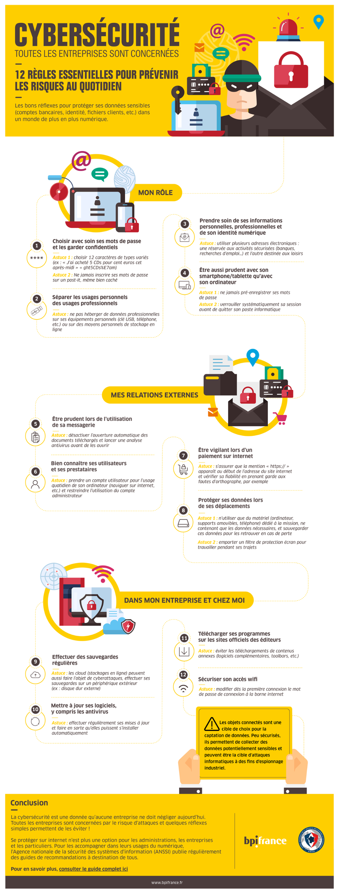

**ATTESTATION SUR L’HONNEUR**

|  |  |
| --- | --- |
| **NOM DU PROJET** | Cliquez ici pour taper du texte. |
| **PORTEUR DE PROJET** | Cliquez ici pour taper du texte. |

|  |  |  |  |  |
| --- | --- | --- | --- | --- |
| **Je soussigné(e)** | | Cliquez ici pour taper du texte. | | |
| **En ma qualité de** | | Cliquez ici pour taper du texte. | | |
| ***Certifie l’exactitude des renseignements et éléments fournis dans le cadre de cette demande.***  ***S’engage à informer le Département de toutes modifications apportées à ce projet notamment dans son budget prévisionnel de financement et son calendrier.***  ***S’engage à réaliser le projet dans les conditions prédéfinies dans ce dossier de candidature.***  ***S’engage à se soumettre à tout contrôle technique, administratif et financier de la part du Département.***  ***S’engage à informer le Département dans l’hypothèse où le projet ne serait pas mis en œuvre ou retardé. Le cas échéant, ce dernier se réserve le droit de retirer sa participation financière et de l’affecter à un autre projet opérationnel.*** | | | | |
| **Fait à :** | Cliquez ici pour taper du texte. | | **Le :** | Cliquez ici pour taper du texte. |
| **Signature** | | | **Cachet de la structure** | |

*Les fausses déclarations sont sanctionnées par les articles 441-1 et suivants du Code pénal.*

**ANNEXE 1**

**Budget prévisionnel de l’action**

Le candidat doit présenter un budget prévisionnel **détaillé et équilibré** de l’action envisagée.



**ANNEXE 2**

**DETAIL DES CHARGES DE PERSONNEL**



**ANNEXE 3**

**Budget prévisionnel de la structure approuvé par les instances statutaires pour l'exercice.**



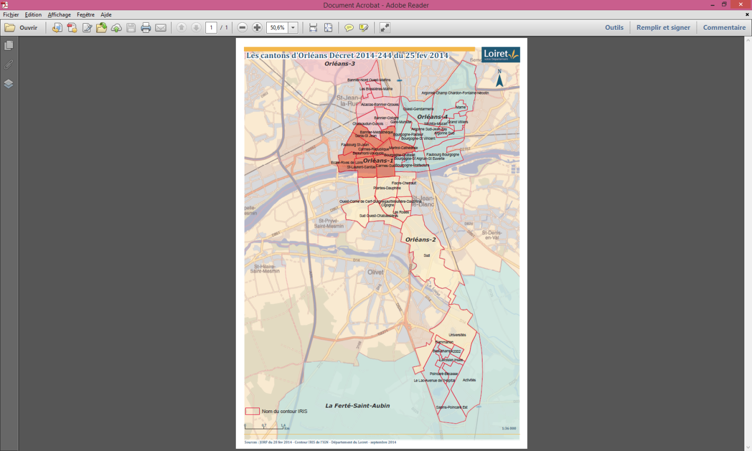**ANNEXE 4**